Pressemitteilung

Referenz | STIEBEL ELTRON |  | Datum | 30. Juni 2022
Telefon | 056 464 05 00 |  | E-Mail | presse@stiebel-eltron.ch

Zwei Drittel der Schweizer wollen bei der Energiewende selber anpacken

Für einen persönlichen Beitrag zur Energiewende sind 68 Prozent der Schweizerinnen und Schweizer bereit, ihr Leben umzustellen. Gut jeder Zweite hat bereits konkrete Massnahmen für mehr Klimaschutz im Alltag umgesetzt: Fossile Heizungen wurden ersetzt, Photovoltaik auf dem Dach installiert oder Flugreisen bewusst eingeschränkt. Das sind Ergebnisse aus dem Energie-Trendmonitor 2022. Dazu wurden im Auftrag von STIEBEL ELTRON 1‘000 Schweizerinnen und Schweizer bevölkerungsrepräsentativ von einem Marktforschungsinstitut befragt.

Klimafreundliches Verhalten der Bevölkerung hat grosses Potenzial, die Energiewende im Land voranzubringen. Die Regierung hat die finanziellen Mittel aufgestockt, um das Tempo zu steigern. Das Budget fliesst unter anderem in Beratungen zum Ersatz klimaschädlicher Heizungen. Diese so genannte Impulsberatung ist seit dem 1. April 2022 kostenlos. Sie zeigt die Möglichkeiten für ein effizientes erneuerbares Heizsystem auf.

Fachkräftemangel im Gebäude-Bereich bekämpfen

Gleichzeitig investiert die Schweizer Regierung in Aus- und Weiterbildung für ausreichend qualifizierte Fachkräfte. «Diese Massnahme ist sehr wichtig für den Erfolg der Energiewende», sagt Patrick Drack, Geschäftsführer von Stiebel Eltron Schweiz. Denn angesichts des Krieges in der Ukraine boomt die Nachfrage nach klimafreundlicher Haustechnik wie der Wärmepumpenheizung. Das Fachhandwerk, das über die notwendigen Kompetenzen verfügt, kommt kaum hinterher, um die grosse Nachfrage zu bedienen.

Handwerker kurzfristig umschulen

Installateure, die bislang fossile Öl- und Gaskessel eingebaut haben, gilt es darüber hinaus kurzfristig umzuschulen und mit der grünen Technik vertraut zu machen. Die Wärmepumpe arbeitet im Prinzip wie ein Kühlschrank: Der Umgebungsluft, dem Erdreich oder dem Grundwasser wird Wärmeenergie entzogen und für das Beheizen der Räume eingesetzt. Für den Antrieb ist Strom notwendig. «Die Wärmepumpenheizung arbeitet äusserst effizient», sagt Drack. «Eine sorgfältige Planung und gute Energieberatung im Vorfeld sind in jedem Fall empfehlenswert und zahlen sich aus.»

Bund, Kantone und Gemeinden unterstützen die Haushalte finanziell beim Umstieg auf nachhaltige Heiztechnik. Informationen zu aktuellen Förderprogrammen für Wärmepumpen gibt es hier:
http://www.stiebel-eltron.ch/foerderung

Über STIEBEL ELTRON

Als zukunftsorientiertes, nachhaltiges Familienunternehmen steht STIEBEL ELTRON für innovative Lösungen in den Bereichen Warmwasser, Wärme, Lüftung und Kühlung. Dabei verfolgt der Haus- und Systemtechnikanbieter eine klare Linie für eine umweltschonende, effiziente und komfortable Haustechnik. Mit rund 4‘000 Mitarbeitern weltweit setzt der Konzern mit Hauptsitz in Holzminden/DE von der Produktentwicklung bis zur Fertigung konsequent auf eigenes Know-how. Die Schweizer Niederlassung Stiebel Eltron AG gehört zu den führenden Vertreibern von Produkten im Bereich erneuerbare Energien. Sie wurde bereits 1978 gegründet und ist seit Jahren eine der erfolgreichsten Tochtergesellschaften der Gruppe.

Bildunterschriften:

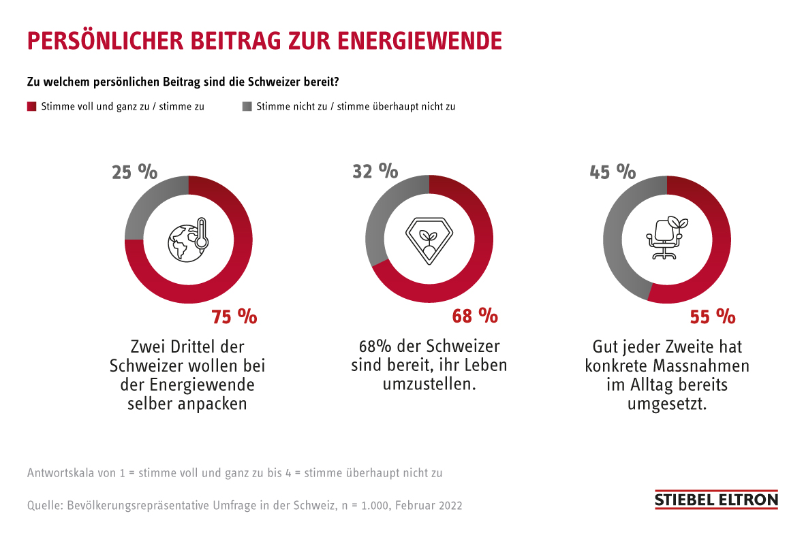
Grafik: Trendmonitor-Umfrage 2022

